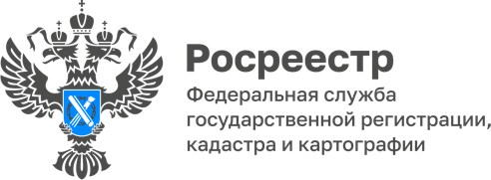

Полный и точный реестр – наша цель!

Управление Росреестра по Ярославской области продолжает реализацию государственной программы «Национальная система пространственных данных», затрагивающую интересы неограниченного круга лиц. В данном случае речь идет о работе по наполнению ЕГРН точными и достоверными сведениями об объектах недвижимого имущества.
Управлением совместно с филиалом ФГБУ ФКП Росреестра по Ярославской области на постоянной основе проводится работа по исправлению реестровых ошибок в сведениях ЕГРН, наличие которых ограничивает права не только физических и юридических лиц, но и публичных правообладателей.
По инициативе Управления состоялось рабочее совещание на основании обращения департамента лесного хозяйства Ярославской области по вопросам исправления реестровых ошибок, обусловленных пересечением границ земельных участков, одним из которых является земельный участок лесного фонда. Выработан механизм взаимодействия при устранении подобных реестровых ошибок.
«Достоверный и актуальный реестр недвижимости является гарантией защиты прав собственников объектов недвижимого имущества, обеспечивает эффективное использование ресурсов государства и упрощает процедуры ведения бизнеса на территории Ярославской области», -отмечает руководитель Управления Елена Галеева.

Контакты для СМИ:
Анисимова Марина,
Пресс-служба Управления
Росреестра по Ярославской области
+7 (4852) 73 98 54,
pr.yarufrs@r76.rosreestr.ru
https://rosreestr.gov.ru/
150999, г. Ярославль, пр-т Толбухина, д. 64а

